第七章 应用层

* 1、主机IP地址
* 为了确保通信时能相互识别，在Internet上的每台主机都必须有一个惟一的标识，即主机的IP地址。IP协议就是根据IP地址实现信息传递的。IP地址由32位（即4字节）二进制数组成，为书写方便起见，常将每的个字节作为一段并以十进制数来表示，每段间用“.”分隔。例如，202.96.209.5就是一个合法的IP地址。  
  　　IP地址由网络标识和主机标识两部分组成。常用的IP地址有A、B、C三类，每类均规定了网络标识和主机标识在32位中所占的位数。这三类IP地址的的表示范围分别为：  
  　　A类地址：0.0.0.0～127.255.255.255  
  　　B类地址：128.0.0.0～191.255.255.255  
  　　C类地址：192.0.0.0～233.255.255.255
* 2.域名
* 网络内部使用IP地址来引用资源，而人们往往倾向于使用便于记忆的ASCII名字，这就需要在资源的ASCII名字和它的IP地址之间建立起一种映射关系。
* 域名系统是一种分级结构的基于域的命名方案和实现这种命名方案的分布式数据库：
  + 层次命名解决了大规模网络中名字冲突的问题；
  + 分布式数据库解决了表的维护与传播问题。
* 域名系统通常由其它应用使用，将用户提供的主机名字或电子邮件地址转换成IP地址。

3. 域名系统的概念

* Internet上的域名由域名系统DNS(Domain Name System)统一管理。DNS是一个分布式数据库系统，由域名空间、域名服务器和地址转换请求程序三部分组成。有了DNS，凡域名空间中有定义的域名可以有效地转换为对应的IP地址，同样，IP地址也可通过DNS转换成域名。
* DNS在概念上将因特网分成了200多个顶级域，每个顶级域被进一步划分成若干个二级子域，每个二级子域还可以再分子域，依次类推。
* 一个指定的域是指树中一个特定的节点以及该节点以下所有的节点。
* 某个域的域名用从该域开始向上直到树根（为空）的标号序列表示，标号之间用句点隔开，如ustc.edu.cn。
* 域名的任一后缀也是一个域。
* 顶级域分为通用域和国家域两类。

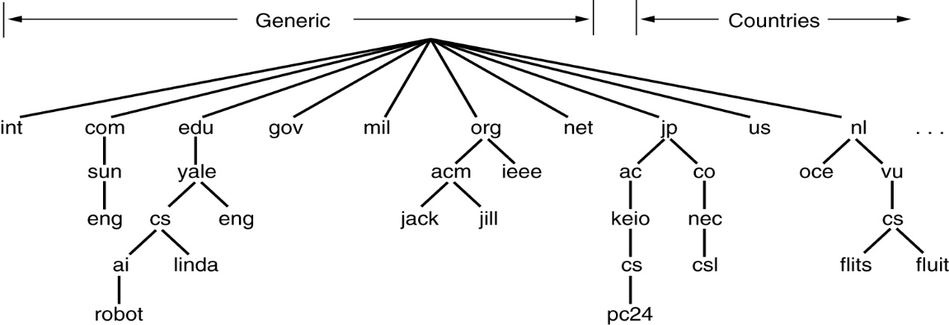

4 。 域名解析原理

DNS的工作方式如下：

* + 应用程序调用一个称为解析器的库例程，将名字作为参数传递进去；
  + 解析器的内部配置了本地DNS服务器的地址，解析器将需要查询的信息封装成一个DNS请求报文，发送给本地域名服务器；
  + 若本地数据库中有所需的信息，本地域名服务器将查到的信息封装成DNS响应报文，封装到另一个UDP包（端口为53）中，发回给解析器；
  + 解析器从DNS响应报文取出查询结果，返回给调用者。
  + 若本地域名服务器不能查到结果，将向上一级域名服务器查询。

4 万维网（World Wide Web）

* 从用户的角度来看，Web是由数量巨大且遍布全球的文档组成，这些文档称为Web页（Web page）。
* 每个页除了含有基本的信息之外，还包含格式命令和指向其它页的链接：
  + 格式命令：用于指示如何显示文档中的数据；
  + 链接：用于指示如何获取另一个文件。
* 包含链接信息的文本串或图形称为超级链接（hyperlink），当用户点击一个超级链接时，该超级链接指向的页会被取回，并显示在用户屏幕上。
* 包含超级链接的页称为超文本（hypertext）页或超媒体（hypermedia）页，它们的区别在于文档内容。

页需要用称为浏览器的程序阅读，浏览器负责取回指定的页，并按照指定的格式显示在屏幕上

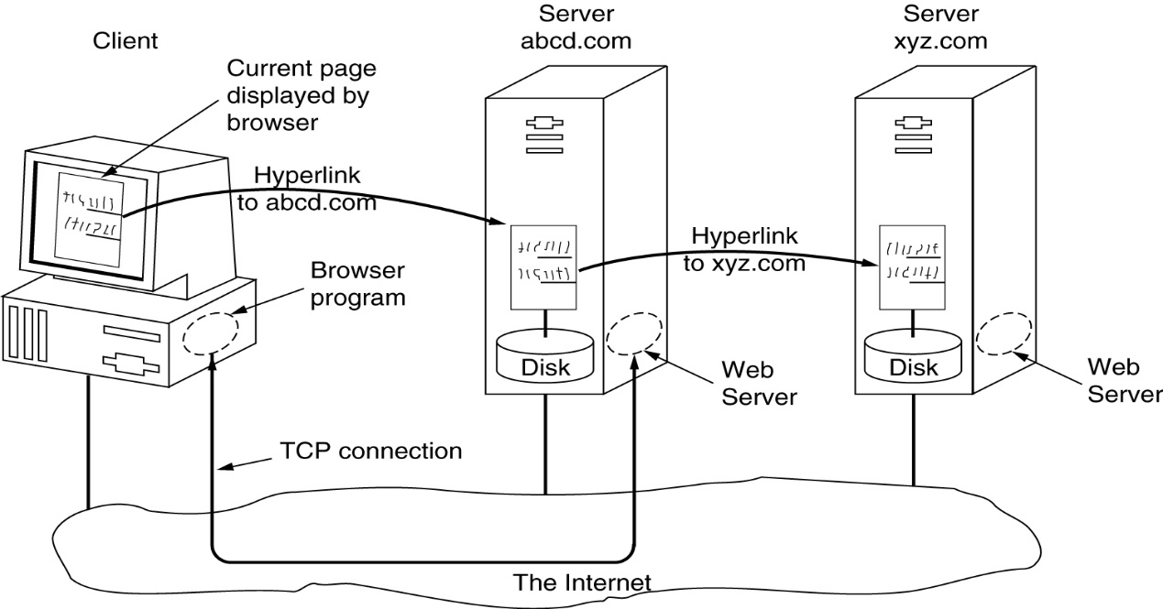 超文本传输协议HTTP

* HTTP协议：浏览器与Web服务器之间通信使用的协议，规定了客户方与服务器方通信所使用的命令及响应。
* HTTP通常运行在TCP连接之上，使用端口80。
* 基本工作模式：浏览器向服务器发送HTTP请求，服务器返回响应，然后释放连接。服务器不保留以前的请求或会话的历史记录。
* 持久连接：从HTTP/1.1开始使用持久连接方式，一旦客户建立了和特定服务器的TCP连接，该连接就在多个请求和响应过程中一直存在，直到某一方关闭连接。HTTP/1.1的默认方式为使用持久连接。
  + 非流水线方式：客户只能在收到前一个请求的响应后才能发送下一个请求；
  + 流水线方式：客户可以连续发送多个请求而不需要等待响应，服务器也可以进行连续响应。
* 使用持久连接的缺点是要标识发送的每一个数据项的开头和结尾。HTTP通常使用的方法是先发送数据项的长度，然后再发送数据项。

统一资源定位器URL

* 为在全网范围内确定一个页，页名必须包括：页的存放地址，页在宿主机中的全路径名，页的访问方法。符合这三个条件的名字称为URL。
* Uniform Resource Locator（URL）的一般格式为 schemename://host/path
  + Schemename：方法名，指出访问网页的协议名称，常见的方法有http、ftp、telnet等；
  + Host：网页所在宿主机的域名
  + Path：网页在宿主机上的全路径名
  + 如：<http://njfu.edu.cn/wwwroot/index.htm>

其它服务  
 文件传输FTP

文件传输协议FTP：规定了两台计算机上的FTP软件如何进行交互；

FTP使用两条TCP连接完成文件传输：

* + 控制连接：使用端口21，用于传送客户的命令和服务器的响应；控制连接在整个会话期间一直保持。
  + 数据连接：使用端口20，用于传输文件，每个数据连接只传输一个文件；FTP用关闭连接来表示一个文件传输结束。

文件传输（续）

* 使用分开的控制连接和数据连接的优点：
  + 简化协议的设计和实现；
  + 控制连接在文件传输过程中一直可用，比如客户可以随时发送终止传输的命令；
  + 数据连接的关闭可用于通知对方文件传输结束，允许动态创建文件；
* 建立数据连接的过程：
  + 客户进程为数据连接选择一个本地的临时端口号，并在该临时端口上等待服务器的连接请求；
  + 客户进程在控制连接上用PORT命令将临时端口号发送给服务器；
  + 服务器收到端口号后，发送一个连接请求，同客户机的该端口建立一个数据连接，服务器用于数据连接的端口号总是20。



远程登录Telnet

* Telnet协议是Internet远程登陆服务的标准协议和主要方式。它为用户提供了在本地计算机上完成远程主机工作的能力。在终端使用者的电脑上使用telnet程序，用它连接到服务器。终端使用者可以在telnet程序中输入命令，这些命令会在服务器上运行，就像直接在服务器的控制台上输入一样。可以在本地就能控制服务器。要开始一个telnet会话，必须输入用户名和密码来登录服务器。

电子公告板系统BBS

* Internet上的一种电子信息服务系统。它提供一块公共电子白板，每个用户都可以在上面书写，可发布信息或提出看法。
* 网络论坛是由传统的电子公告板发展而来的， 是基于WWW的BBS，用户可以使用浏览器来浏览BBS和发布信息。